商城首页分类
- 导航自定义

1、样式类似：
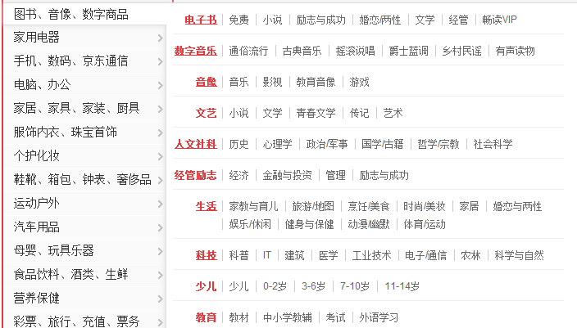

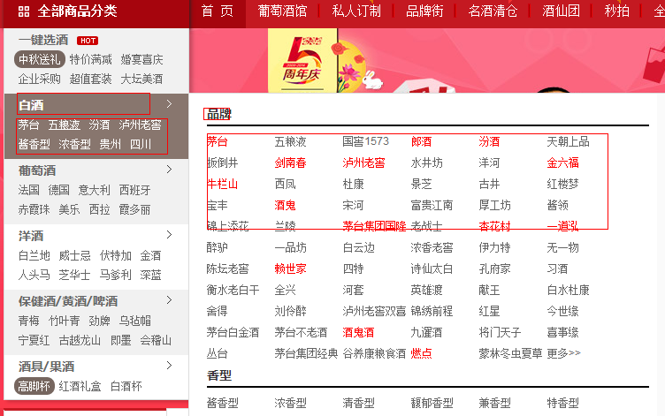

2、基本模型
filter
{
name:”名称”,
cid:”分类ID”,
type:1,
status:0,

}

列 | 描述 | 备注
name | 筛选名称
cid | 分类ID | 当为分类筛选时填写分类ID
type | 类型 | 1：分类筛选  2：标签筛选
status | 状态 | 0：无  1：连接
商城筛选模型mallfilter
{
index : 1,
code : MF001,//页面编号
pid:上级筛选id
styleclass:”样式名称”
filterinfo : [
filter : 筛选信息（一级筛选）
]
subfilter:[ filter, filter, filter, filter, filter…]
}

列 | 描述 | 备注
Index | 次序索引
code | 页面编号 | 做二级主页时可能用到自定义筛选
Title | 标题
filter | 筛选信息（一级筛选）
subfilter | 子筛选信息
styleclass | 样式名称

页面Code
Code | 页面
MF001 | 商城首页导航
UF001 | 实体折扣店

